第十一讲 近代社会的发展与终结


一、选择题
INCLUDEPICTURE "E:\\中考王——遵义历史\\中考王 遵义历史Word\\H464.TIF" \* MERGEFORMATINET 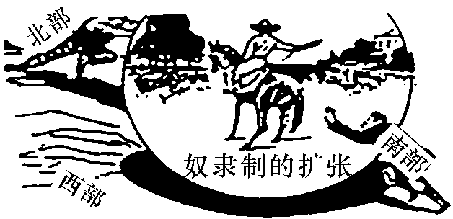
1．(2016龙东中考)马克思说：“南北之间的矛盾不是别的，而是两种社会制度之间的斗争。”仔细观察图片，美国南北矛盾的焦点是( C )[来源:Zxxk.Com]
A．国内市场问题 B．关税问题
C．奴隶制存废问题 D．生产原料问题
2．(2016东营中考)下列对三国同盟和三国协约两大军事侵略集团的形成理解准确的是( B )
A．帝国主义国家间妥协退让的结果
B．帝国主义国家间争霸世界的结果
C．帝国主义国家间合作共赢的结果
D．帝国主义国家间利益分享的结果
3．(2016遵义县六中模拟)第一次世界大战爆发的标志是( B )
A．萨拉热窝事件发生
B．奥匈帝国向塞尔维亚宣战
C．凡尔登战役的开始[来源:学科网]
D．同盟国和协约国集团形成
4．(2016遵义十九中模拟)以下关于美国南北战争历史意义说法正确的是( C )
①国家和民族的统一得到维护 ②废除了黑人奴隶制度 ③宣告北美13个殖民地脱离英国独立 ④为美国资本主义发展扫清了障碍
A．①②③ B．②③④
C．①②④ D．①③④
5．(2016雅安中考)下图中的材料说明了( A )
英国物理学家焦耳在19世纪40年代发现能量守恒和转化定律；英国科学家法拉第于1831年成功发现电磁感应现象，提出发电机的理论基础。
A．科学研究取得重大突破
B．电力已经进入生产领域[来源:学科网]
C．第二次工业革命已经开始
D．英国在电力技术方面领先其他国家
INCLUDEPICTURE "E:\\中考王——遵义历史\\中考王 遵义历史Word\\YE102.TIF" \* MERGEFORMATINET 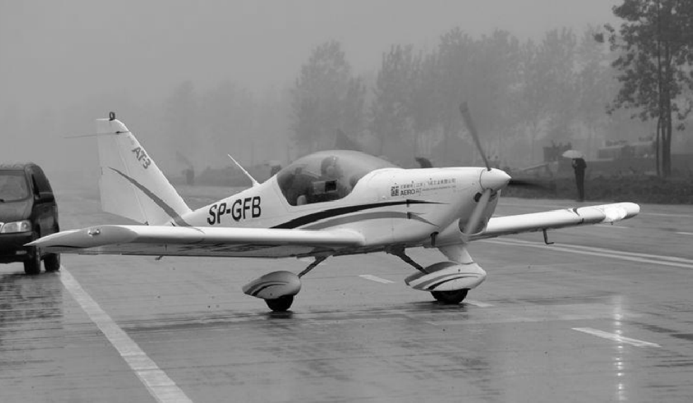
6．(2016盐城中考)4月26日首架江苏制造的飞机整机在盐城建湖“诞生”(右图)。这种交通工具最早的发明者是( C )
A．富尔顿 B．史蒂芬孙[来源:Zxxk.Com]
C．莱特兄弟 D．卡尔·本茨
7．(2016泉州中考)图中所示是吴波同学整理的笔记要点。由此判断他学习的是俄国1861年改革的( C )
INCLUDEPICTURE "E:\\中考王——遵义历史\\中考王 遵义历史Word\\H465.TIF" \* MERGEFORMATINET 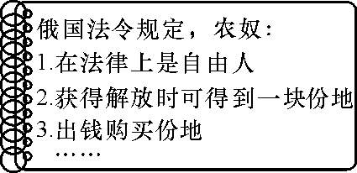
A．背景 B．目的 C．内容 D．影响
8．(2016河南中考)沙皇亚历山大二世宣称：“继续拖延只会更加引起灾祸，只会对整个国家，特别是对地主造成有害的、灾难性的后果。”材料表明亚历山大二世改革的根本目的是( D )
A．摆脱民族危机 B．解放农奴为自由人
C．走资本主义道路 D．维护统治阶级利益
9．(2016娄底中考)下表所列举的19世纪晚期的科技发明及应用，极大地改变了人们的生产和生活，表明人类开始进入( B )

19世纪  70年代 | 电话进一步普及，耐用电灯开始走进千家万户
19世纪  80年代 | 发电站广泛建立，电风扇、电动缝纫机、电焊机被发明并走进人们的生产生活
A.蒸汽时代 B．电气时代
C．信息时代 D．数字时代
10．(2016自贡中考)十九世纪中后期，通过学习西方，“脱亚入欧”，使日本走上资本主义道路的改革是( C )
A．大化改新 B．1861年改革
C．明治维新 D．民族独立战争
11．(2016雅安中考)日本明治维新对世界产生的消极影响主要表现在( C )
A．保留大量的封建残余
B．促进了社会进步
C．侵略和压迫其他民族
D．摆脱了民族危机
12．(2016山西中考)发生于19世纪60年代的日本明治维新和俄国农奴制改革，其相同点是( D )
①改革前都面临内外危机 ②农民都可以用赎买的方式得到土地 ③都提倡“文明开化” ④都通过改革走上了资本主义
A．①③ B．②④ C．②③ D．①④
二、非选择题
13．阅读下列材料，结合所学知识回答问题。
材料一 18世纪中期到19世纪中期，蒸汽机器引起了欧洲生产的革命……英国引领了这一历史发展的潮流，取得了技冠群雄、傲视全球的辉煌成果。
材料二 INCLUDEPICTURE "E:\\中考王——遵义历史\\中考王 遵义历史Word\\YE103.TIF" \* MERGEFORMATINET 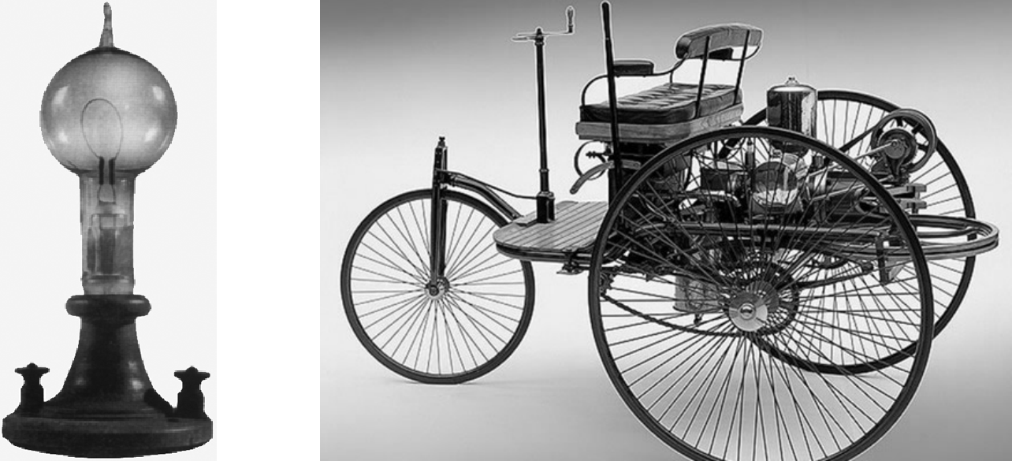
(1)材料一中“生产的革命”指什么？为什么说“英国引领了这一历史发展的潮流”？
答：工业革命(或第一次工业革命)。因为这次工业革命首先在英国展开。[来源:学+科+网]
(2)材料二中的发明创造分别是哪种新能源和新动力的应用？
答：电力能源和内燃机动力。
(3)综合上述材料，谈谈你的认识。
答：科学技术是第一生产力；在发展科技的同时，要注意可持续发展，不能以牺牲环境为代价来发展。

